음식폐기물로부터 메탄올 제조

이원영, 남상성, 김성보, 최명재, 이규완*, 고문규**
한국화학연구소 화학기술부*, 건양대학교**

Synthesis of methanol from food waste

W.Y. Lee, S.S. Nam, S.B. Kim, M.J. Choi, K.W. Lee, M.K. Ko**
Korea Research Institute of Chemical Technology*
Department of Chemical Engineering, Konyang University**

서론

최근에 우리나라는 매일 다량 발생하는 생활폐기물(65,000ton/day)의 처리에 고심하고 있다. 특히, 총폐기물중 약 16.7%를 차지하는 음식폐기물은 함수율이 적어도 70% 이상으로 부패가 빨라 악취가 심하기 때문에 이의 처리문제는 더욱 심각성이 고조되고 있다. 이 음식폐기물의 처리방법으로 매립, 소각, 퇴비화, 가축사료화 및 생물학적 방법이 있으나 실용화를 위해 많은 문제점을 내포하고 있다. 이러한 폐기물의 처리문제는 앞으로 더욱 더 심화될 전망이므로 경제성있고 실용적인 새로운 음식폐기물의 고속처리방법의 개발은 매우 시급하다 하겠다.
그러므로 본 연구에서는 단시간에 부패성 음식물을 처리할 수 있는 방법으로 열분해방법에 의해 생성된 고화탄소를 가스화반응하여 얻어진 합성가스로부터 메탄올을 제조하였다.

실험 방법

2 L의 고압반응기에 음식폐기물을 600 gr을 주입한 후 밀폐하고 200ºC 반응온도로 유지시킨다. 이때 반응압력은 수증기압에 의하여 일정하게 유지된 상태에서 열분해반응이 1-3시간 진행되었다. 일정한 반응시간이 경과한 후 반응용기를 즉시 상온까지 냉각하였다. 반응혼합물을 감압 여과하여 고체와 여액으로 분리하였다.
얻어진 고화탄소를 직경 50mm, 높이 1.5m인 유동층반응기에 연속적으로 일정량씩 공급하였다. 하단부에서는 가스를 예열 시켜 공급하였고, 물은 스팀으로 공급하였다. 반응기내의 산소를 제거하기 위하여 질소를 분당 1000cc로 반응시간까지 주입하였다. 고화탄소는 일정한 속도로 주입하면서(1.3g/min) 반응기 하단으로부터 스팀, 질소, 산소가스를 공급하였다.
합성가스로부터 메탄올 제조를 위하여 공침법을 사용하여 제조된CuO/ZnO/Al₂O₃ (Cu:Zn:Al molar ratio = 60:30:10) 촉매를 사용하여 고정층반응기에서 523K-573K, 30-50 atm 범위에서 수행되었다. 각 반응에서 2g 의 CuO/ZnO/Al₂O₃ 가 충진되었으며 생성물은 FID와 TCD를 갖춘 가스크로마토그라피를 이용하여 분석하였으며 사용된 컬럼은 Porapak T(TCD)와 Carbosphere(FID)이었다.
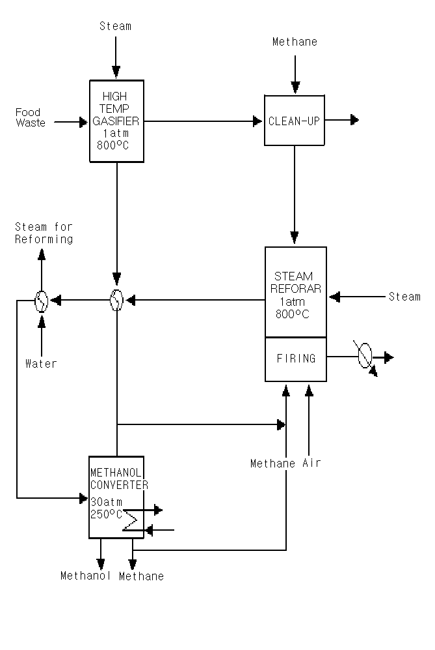Figure 1. Flowsheet and simulation results for the process using food waste.

결과 및 토론

음식폐기물의 열분해반응

음식폐기물은 수분을 다량 함유하고 있어 전처리가 필요하므로 가스화반응전에 낮은 온도에서 열분해하여 고화탄소를 얻는 실험을 수행하였다. 본 연구에서는 한국에서 얻어지는 음식폐기물을 원료로 최적조건의 선정을 위하여 반응의 주요인자인 반응온도의 영향을 검토하여 표 14과 같은 결과를 얻었다.

Table 1. Effect of reaction temperature on the thermal degradation of food waste.
Rx.Temp (ºC) | Conversion (Solid) | Solid heating value (cal/g)
100 | 23.1 | 3596.0
150 | 23.8 | 4398.3
200 | 25.9 | 5359.1
250 | 19.9 | 5811.3
300 | 16.3 | 6750.1
Rx.condition: Rx.Time(3hr), food waste(600g)

가스화 반응

고화탄소의 가스화반응에서 가스로의 전환율을 스팀의 양을 변화시키면서 영향을 검토하였다. 그림2와 같이 스팀이 증가함에 따라 처음에는 수소의 양이 증가하다가 Ratio가 0.5에서 수소의 양이 급격이 감소하였다.
반면 일산화탄소는 완만하게 감소하다 0.5에서 급격이 감소하였다. 이 결과로 고화탄소에 대한 스팀의 비율은 0.5가 최적임을 알 수 있었다.
Fig.2. Effect of amounts of water on gasification of food waste.
Reaction condition: Food waste(1.3g/min), Reaction Temp. (800ºC),
Gas flow rate (1000cc/min)

합성가스로부터 메탄올 제조 반응

온도의 영향을 검토한 조건과 마찬가지로 18000ml/g.h, 3MPa에서 연구를 수행하였다 반응압력의 영향이 검토하였다. 검토한 결과 그림 3에서 보는 바와 같이 반응압력의 상승과 함께 반응성이 증가하였다.
또한 일산화탄소와 이산화탄소의 비가 3:1인 반응가스의 반응결과를 보면 3MPa에서 52%의 전환율을 보이고 압력이 증가함에따라 전환윻도 증가함을 알수 있었다. 5MPa에서 75%의 전환율을 나타내고 있다. 메탄올 선택도는 3MPa에서 88%를 나타내고 있으며 5MPa에서는 95%의 선택도를 보여주고 있다.

Figure 3. The effect of reaction pressure on the MeOH production from CO₂/CO/H₂
(6.24/18.5/75.26)

참고 문헌

1. Caballero, M.P., Gil, J., Martin, J.A., Corrella, J., Ind. Eng. Chem. Res., 37, 2668 (1998).
2. Inui, T.; Hara, H.; Takeguchi, T.; Kim, J.B., Catal. Today. 36, 25 (1997).
3. Simell, P.A., Hirvensalo, E.K., Smolander, V.T., Ind. Eng. Chem. Res., 38, 1250 (1999).
4. Demibas, A., Energy Conversion & management, 41, 633 (2000).
5. Lee, S.W., Kim. S.B., Lee, K.W., Choi, C.S., Environ Eng. Res., 4, 293 (1999).
6. Specht, M., Staiss, F., Bandi, A., Weinier, T., Int. J. Hydrogen Energy, 23, 5, 387 (1998).
7. Sasaki, M., Kabyemela, B., Adschri, T., Malaluan, R., “4th International Symposium on
Supercritical Fluids, May. 11, Sendai, Japan (1997).
8. Glaze, W.H., Kenneke, J.F., Ferry, J.L., Environ. Sci. Technol., 27, 1777 (1993).

